29/09/2017

- BANCO SANTANDER

De momento el Banco Santander sigue mostrándose fuerte en la zona alta, desde las últimas señales positivas vistas en la vuelta en la zona de 5.40 euros ha mantenido el tipo. Por debajo referencias a vigilar en la zona de 5.65 euros, mientras por arriba pensar que puede volver encima de los 6 hacia los 6.20 sería una opción posible a tener en cuenta, quedando frustrada en caso de perder referencias de 5.65 euros.
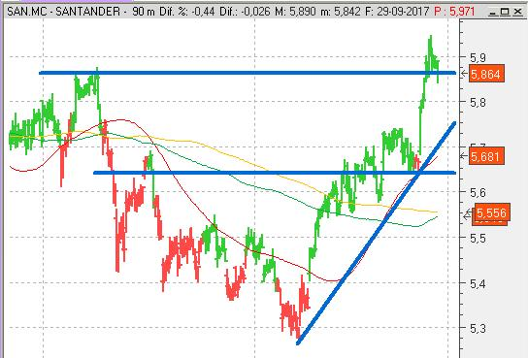

- FUTURO EUROSTOXX 50

El Bbva sigue con más debilidad que el Santander, se puede ver que mientras el primero ha superado los altos anteriores el Bbva estaría en zona baja. Así siempre y cuando no se perfore a la baja la zona de 7.30 euros estaría en disposición de poder volver hacia esos altos que aparecen en el gráfico rondando los 7.90 euros. Por el momento sigue zona verde, señales positivas que se han vuelto a generar en zona actual de 7.40-50.
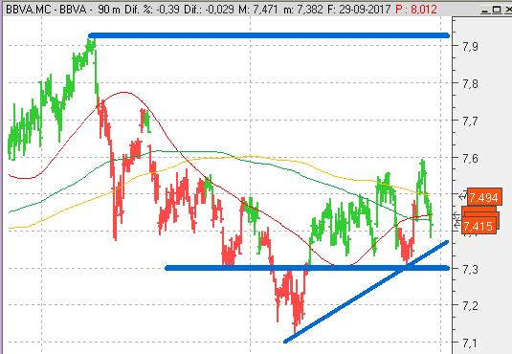

- TELEFÓNICA

Telefónica también estaría ahí con debilidad, no logra recuperar con garantías pero tampoco se viene abajo, siendo un fiel reflejo del Ibex. Así el pensamiento es que vaya como poco hacia los 9.40 euros y con las posibilidades intactas que vuelva finalmente hacia niveles de 9.80 euros donde tiene un gap. Mientras por debajo referencias inmediatas en zonas muy cercanas de 8.90 y 8.80 euros. La estructura de posibles recuperaciones se mantendrá siempre y cuando no la veamos bajar de la zona de 8.80 euros. De momento las señales positivas generadas en la zona de 9.10-20 euros se mantienen.
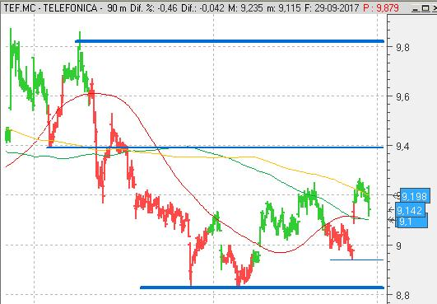

Ha sido una de las que mejor comportamiento ha tenido estas últimas sesiones, viendo esa recuperación con verticalidad y con las señales positivas que se generaron últimas en la zona de 14.20-30. Ahora sin embargo estamos viendo ya alguna señal de debilidad de manera que hemos marcado una alcista a tener en cuenta que estaría por los 15.30 como zona a vigilar. Por debajo ya zona de 14.50-70.
Por último simplemente recordar que cuanto cotizaba en 8-9 euros comentamos la figura varias veces de medio largo de volver a los máximos históricos rondando los 16 euros… al final lo consiguió.

- REPSOL



